**Ajax: Chọn huyện theo tỉnh/thành**

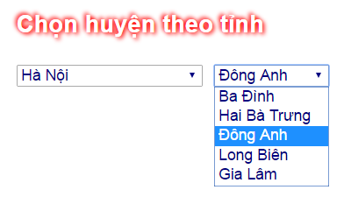Sử dụng CSDL ***udn*** với **tệp .sql** đính kèm trong thư mục, bạn hãy xem cấu trúc bảng **tinh** và **huyen**.

Tệp ***tinhhuyen.php*** có chức năng hiển thị:

* Select box có **id=tinh** cho phép gởi đến server mã tỉnh.
* Tệp ***huyen.php*** nhận mã tỉnh. Dùng kỹ thuật Ajax để nhận từ server một chuổi HTML là mã của một select box hiển thị các huyện có mã tỉnh đã nhận.
* Ban đầu tạo ngay một select box tương ứng với mã tỉnh 01 (Hà Nội)

Hãy nghiên cứu:

+ tệp ***tinhhuyen.js*** trong thư mục *script*

+ tệp ***tinhhuyen.inc*** trong thư mục *inc*, tệp này chứa hai hàm ***initTinh(), initHuyen***